Уважаемые студенты!
Вам необходимо внимательно прочитать и законспектировать тему « Назначение, устройство, правила применения и хранения рабочих слесарных инструментов» и выучить инструменты на рис. Рис. 1. Режущие инструменты, Рис. 2. Вспомогательные инструменты, Выполненное задание отправляйте на почту : mihailovna.olia2017@yandex.ru

Рабочий инструмент слесаря подразделяется на ручной и механизированный.
Типовой набор ручного инструмента:
а) режущие инструменты – зубила, крейцмейсель, набор напильников, ножовка, ножницы по металлу, шаберы, спиральные сверла, зенкеры, цилиндрические и конические развертки, круглые плашки, метчики, абразивные бруски и др. (рис. 1);
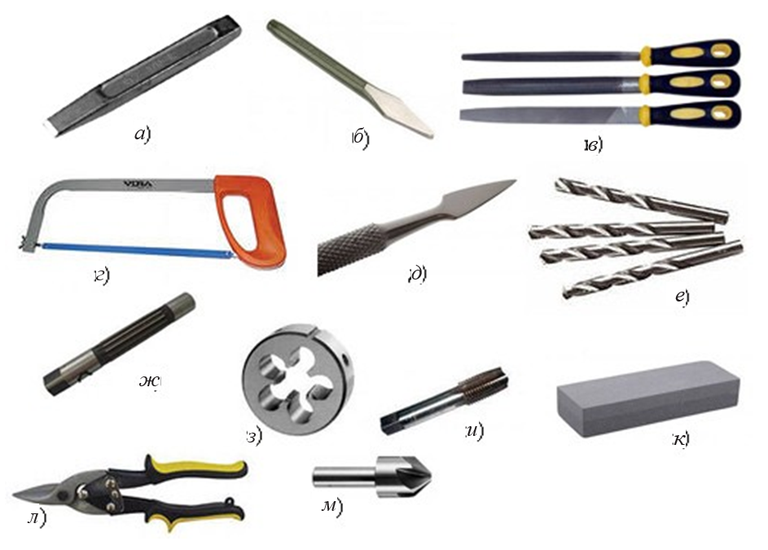
Рис. 1. Режущие инструменты: а – зубило; б – крейцмейсель; в – напильники; г – ножовка; д – шабер; е – спиральные сверла; ж – развертка; з – плашка; и – метчик; к – абразивный брусок; л – ножницы по металлу; м – зенкер
б) вспомогательные инструменты – слесарный и рихтовальный молотки, кернер, чертилка, разметочный циркуль, плашкодержатель, вороток для метчиков и т. п. (рис. 2;
в) слесарно-сборочные инструменты – отвертки, гаечные ключи, бородок, плоскогубцы и др. (рис. 12).
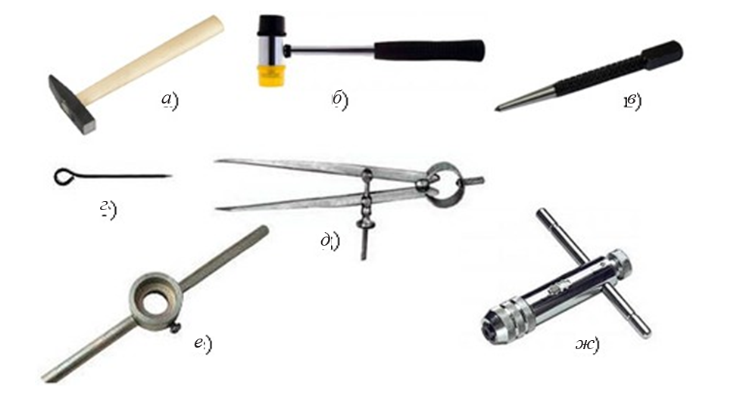
Рис. 2. Вспомогательные инструменты: а – слесарный молоток; б – рихтовальный молоток; в – кернер; г – чертилка; д – разметочный циркуль; е – плашкодержатель; ж – вороток для метчиков

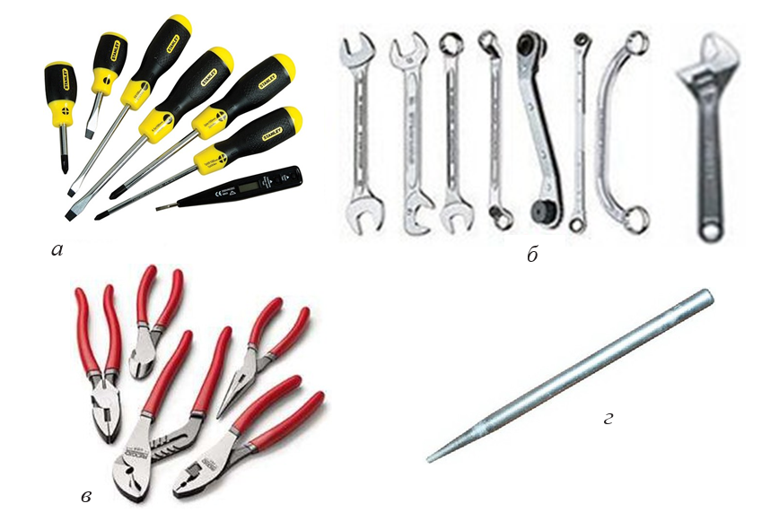
Рис. 3 Слесарно-сборочные инструменты: а – отвертки; б – гаечные ключи; в – плоскогубцы; г – бородок
Рассмотрим назначение наиболее широко применяемых ручных слесарных инструментов.
Молотки слесарные являются самым распространенным ударным инструментом (см. рис. 3, а). Они служат для нанесения ударов при рубке, пробивании отверстий, клепке, правке и т. д. В слесарном деле применяются молотки двух типов – с круглыми и квадратными бойками. Молотки с круглым бойком применяют в тех случаях, когда требуется значительная сила или точность удара. Молотки с квадратным бойком выбирают для более простых работ. Молотки изготовляются из сталей марок 40Х, У7, У8. Их рабочие части (боек и носок) подвергают закалке на длину не менее 15 мм с последующей зачисткой и полировкой.
Масса молотков в зависимости от назначения варьирует в пределах 50, 100, 200 и 300 г – для выполнения инструментальных работ; 400, 500 и 600 г – для слесарных работ; 800 г, 1000 г – для ремонтных работ.
Материалом для ручек молотков служат клен, граб, береза – породы деревьев, древесина которых отличается прочностью и упругостью. В сечении ручка должна быть овальной, а ее свободный конец делают в 1,5 раза толще, чем у отверстия молотка. Длина ручки зависит от массы молотка. Для молотков массой 50–200 г длина ручек берется 200–270 мм, для тяжелых – 350–400 мм. Конец ручки, на который насаживается молоток, расклинивается деревянным клином, смазанным столярным клеем, или же металлическим клином с насечкой.
Зубило (см. рис. 1, а) применяется для разрубания на части металла различного профиля, удаления припусков с поверхности заготовки, срубания приливов и литников на литых заготовках, головок заклепок при ремонте заклепочных соединений. Зубило служит также для рубки или снятия слоя металла, когда не требуется точность обработки. Им можно производить разрезание, обрезание и вырезание материала.
Зубило состоит из трех частей – рабочей, средней и ударной. Рабочая часть зубила имеет форму клина, углы заточки которого выбираются в зависимости от обрабатываемого материала. Средней части придается овальное или многогранное сечение без острых ребер на боковых гранях, чтобы не поранить руки. Головке (ударной части) зубила придается форма усеченного конуса.
Материалом для изготовления зубил служит углеродистая сталь марок У7А и У8А. Рабочая часть зубила закаливается на длине 15–30 мм, а ударная – на длине 10–20 мм.
Крейцмейсель – инструмент, однотипный с зубилом, но с более узкой режущей кромкой (см. рис. 1, б). Он применяется для вырубания узких канавок и пазов. Изготовляют крейцмейсели из углеродистой стали марок У7А, У8А и закаливают, как зубило.
Бородок, или пробойник (см. рис. 2, г), применяется для пробивания отверстий в листовых или полосовых металлических или неметаллических материалах толщиной не более 4 мм, установки просверленных под заклепки отверстий одного против другого, выбивания забракованных заклепок, штифтов и др. Слесарные бородки изготовляют из стали марки У7А или У8А. Рабочая часть бородка закаливается на всю длину конуса.

Реклама
Рабочая часть пробойника может иметь круглую, прямоугольную, квадратную, овальную или другую форму. Пробойник для кожи и жести в рабочей части имеет слепое отверстие, которое соединяется с продольным боковым отверстием, проходящим через стенку нижней части пробойника. Через это отверстие удаляются отходы.
Напильники представляют собой режущий инструмент в виде стальных закаленных брусков различного профиля с насечкой на их поверхности параллельных зубьев под определенным углом к оси инструмента (см. рис. 1, в). Материалом для изготовления напильников служит углеродистая инструментальная сталь марок У13 и У13А, а также хромистая шарикоподшипниковая сталь ШХ15.
Напильники имеют различные формы поперечного сечения: плоскую, квадратную, трехгранную, круглую и пр. В зависимости от характера выполняемой работы применяют напильники разной длины, с различным числом насечек.
Существуют три типа ручных напильников: обыкновенные, надфили и рашпили.
Обыкновенные напильники изготовляют из углеродистой инструментальной стали марок У13 и У13А. По числу насечек на 1 см длины они подразделяются на шесть номеров. Напильники с насечкой № 0 и № 1 (драчевые) имеют наиболее крупные зубья и служат для грубого (чернового) опиливания с погрешностью 0,5–0,2 мм. Напильники с насечкой № 2 и
№ 3 (личные) служат для чистового опиливания деталей с погрешностью 0,15–0,02 мм. Напильники с насечкой № 4 и № 5 (бархатные) применяются для окончательной точной отделки изделий. Погрешность при обработке – 0,01–0,005 мм.
По длине напильники могут изготовляться от 100 до 400 мм.
Надфили – те же напильники, но меньших размеров и с насечкой только на половину или три четверти своей длины. Гладкая часть надфиля служит рукояткой. Для изготовления надфилей используют стали марок У12 и У12А. Они применяются для обработки малых поверхностей и доводки деталей небольших размеров. Надфили изготовляют пяти номеров. Каждому номеру соответствует определенное число насечек на 1 см длины – от 20 до 112.
Рашпили отличаются от напильников и надфилей конструкцией насечки. Они применяются для грубой обработки мягких металлов – цинка, свинца и других, а также для опиливания дерева, кости, рога.
Спиральные сверла (см. рис. 1, е) служат для формирования отверстий различного диаметра и состоят из рабочей части, хвостовика и шейки. Рабочая часть сверла в свою очередь состоит из цилиндрической (направляющей) и режущей частей.
На направляющей части расположены две винтовые канавки, по которым отводится стружка в процессе резания. Режущая часть сверла образуется двумя режущими кромками, расположенными под определенным углом друг к другу. Этот угол называют углом при вершине. Его величина зависит от свойств обрабатываемого материала. Для стали и чугуна средней твердости он составляет 116–118°.
Хвостовик предназначен для закрепления сверла в сверлильном патроне или шпинделе станка и может быть цилиндрической или конической формы. Конический хвостовик имеет на конце лапку, которая служит упором при выталкивании сверла из гнезда.

Реклама
Шейка сверла, соединяющая рабочую часть с хвостовиком, служит для выхода абразивного круга в процессе шлифования сверла при его изготовлении. На шейке обычно обозначают марку сверла.
Изготовляются сверла преимущественно из быстрорежущей стали марок Р9, Р18, Р6М5 и др. Все шире применяются металлокерамические твердые сплавы марок ВК6, ВК8 и Т15К6. Пластинками из твердых сплавов обычно оснащают только рабочую (режущую) часть сверла.
В процессе работы режущая кромка сверла притупляется, поэтому сверла периодически затачивают.
Шаберы (см. рис. 1, д) представляют собой стальные полосы или стержни определенной длины с тщательно заточенными рабочими гранями (концами). Служат для точной обработки поверхностей металлических изделий, обработки кромок, нанесения рисунков и надписей в гравировальном и литографском деле.
По конструкции шаберы разделяются на цельные и составные; по форме рабочей части – на плоские, трехгранные и фасонные, а по числу режущих граней – на односторонние, имеющие обычно деревянные рукоятки, и двусторонние без рукояток. Кроме цельных шаберов, в последнее время применяют и сменные, состоящие из держалки и вставных пластин. Режущими лезвиями таких шаберов могут служить пластинки инструментальной стали, твердого сплава и отходы быстрорежущей стали. Они изготовляются из инструментальной углеродистой стали марок У10А и У12А с последующей закалкой.
Отвертки (см. рис. 3, а) применяются для завинчивания и отвинчивания винтов и шурупов, имеющих прорезь (шлиц) на головке. Отвертка состоит из трех частей: рабочей части, стержня и ручки. Выбирают отвертку по ширине рабочей части, которая зависит от размера шлица в головке шурупа или винта.
Ключи гаечные являются необходимым инструментом при сборке и разборке болтовых соединений (см. рис. 3, б). Головки ключей стандартизированы и имеют определенный размер, который указывается на рукоятке ключа. Размеры зева (захвата) делаются с таким расчетом, чтобы зазор между гранями гайки или головки болта и гранями зева был от 0,1 до 0,3 мм.
Ключи гаечные разделяют на простые одноразмерные, универсальные (разводные) и ключи специального назначения.
Простые одноразмерные ключи бывают плоские односторонние и плоские двусторонние; накладные глухие; для круглых гаек; торцовые изогнутые и прямые. Торцовые ключи прямые и изогнутые применяются в тех случаях, когда гайку невозможно завинтить обычным ключом.
Простыми одноразмерными ключами можно завинчивать гайки только одного размера и одной формы. Раздвижные (разводные) ключи могут применяться для отвинчивания или завинчивания гаек различных размеров. Они имеют размеры зева от 19 до 50 мм при различных длинах рукояток.
Специальные ключи носят название по роду применения (например, ключ под вентиль, ключ к гайке муфты и т. д.), а также для работы в труднодоступных местах.
Ножовка ручная (см. рис. 10, г) обычно применяется для разрезания металла, а также для прорезания пазов, шлицев в головках винтов, обрезки заготовок по контуру и т. п. Ножовочные станки бывают цельными и раздвижными. Последние имеют то преимущество, что в них можно крепить ножовочные полотна различной длины.
еклама
Назначение и устройство некоторых инструментов будет изложено при описании разнообразных слесарных работ.
Для различных специализаций слесарей выпускают комплекты инструментов (рис. 13), обеспечивающие удобство их использования, переноски и хранения.
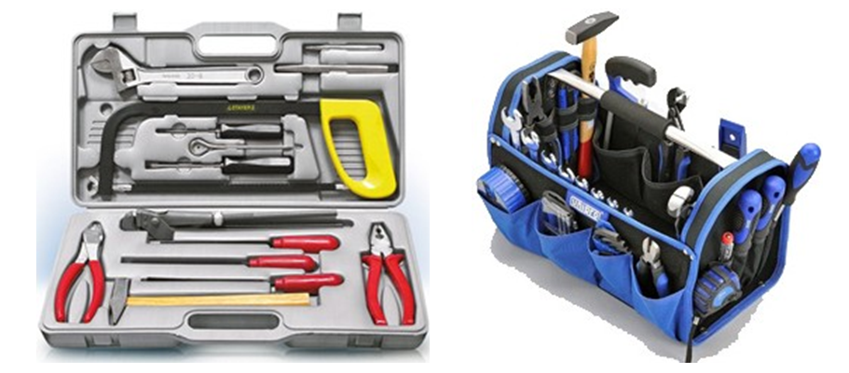
Рис. 3. Наборы слесарных инструментов
Использование рассмотренного выше ручного инструмента связано с трудоемкой и малопроизводительной работой. Однако до настоящего времени еще многие слесари применяют только ручной инструмент. В то же время значительная доля слесарных работ может быть механизирована путем использования различных стационарных и переносных машин, а также электрических и пневматических инструментов.
Применение таких инструментов позволяет значительно повысить производительность труда. Так, завертывание болтов и гаек механизированным гайковертом производится в 4–10 раз быстрее, чем вручную обычным гаечным ключом; зачистка поверхностей с помощью переносных шлифовальных машинок осуществляется в 5–20 раз быстрее, а шабрение механизированным шабером в 2–3 раза быстрее, чем ручные операции шабрения.
Механизированные ручные инструменты можно разделить по видам операций, для выполнения которых они предназначены, на инструменты для рубки и разрезания металлов, опиливания, шлифования и зачистки деталей, обработки отверстий, нарезания резьбы, шабрения и притирки, для сборки резьбовых соединений и т. п.
В зависимости от типа двигателя различают инструменты электрифицированные, питаемые электрическим током, и пневматические, действующие от сжатого воздуха.
Механизированные ручные инструменты подразделяют также по характеру движения рабочего органа (шпинделя) на инструмент с вращательным и с возвратно-поступательным движением рабочего органа.
Среди механизированных инструментов электрического действия наибольшее применение находят электрогайковерты, электрошпильковерты, электродрели, шлифовальные и полировальные машины, электронапильники, резьбонарезатели.
К инструментам пневматического действия относятся гайковерты, механические отвертки, молотки, сверлильные машинки и др.
В зависимости от конструкции корпуса различают ручной механизированный инструмент с нагрудником, с рукояткой, пистолетного типа и угловой.
Устройство и действие различных видов механизированных инструментов рассматриваются в руководствах по эксплуатации и при описании слесарных операций, в которых они применяются.

